Projet 06 — Analyse sociodémographique avec SQL
Données pédagogiques simulées : 20 personnes fictives. Avec des effectifs aussi faibles, les résultats illustrent la méthode ; ils ne permettent aucune généralisation.

Problématique
Comment interroger une base sociodémographique avec SQL pour décrire l'emploi, l'éducation et les revenus ?

Données
data/personnes.xlsx (feuille « Donnees ») — 20 lignes : id, age, sexe (F/M), niveau_education (L1, L2, L3, Master), emploi (Oui/Non), revenu_mensuel (0 si sans emploi ; unité non précisée).

Méthode
- sql/schema.sql crée la table avec des contraintes CHECK : valeurs autorisées, et cohérence emploi/revenu (sans emploi ⇔ revenu nul). Une ligne incohérente ferait échouer le chargement.
- sql/queries.sql contient 10 requêtes commentées (agrégations, CASE WHEN, sous-requêtes, tranches d'âge, contrôle qualité).
- Les requêtes ont été exécutées sur une base SQLite ; deux résultats ont été recoupés avec Pandas et les tableaux ainsi que les graphiques ont été produits à partir de ces résultats.

Résultats
Question | Résultat
Effectif | 20 personnes (10 femmes, 10 hommes)
Âge moyen | Femmes 28,7 ans ; hommes 34,4 ans
Taux d'emploi global | 60,0 % (12 sur 20)
Taux d'emploi par sexe | 60,0 % pour les deux sexes
Taux d'emploi par niveau | L1 25 % · L2 50 % · L3 66,7 % · Master 100 %
Revenu moyen (tous / avec revenu) | 190 500 / 317 500
Revenu moyen des personnes en emploi par niveau | Master 480 000 · L2 260 000 · L3 230 000 · L1 190 000
Taux d'emploi par âge | < 25 ans : 20 % · 25-34 : 66,7 % · 35-44 : 66,7 % · 45+ : 100 %
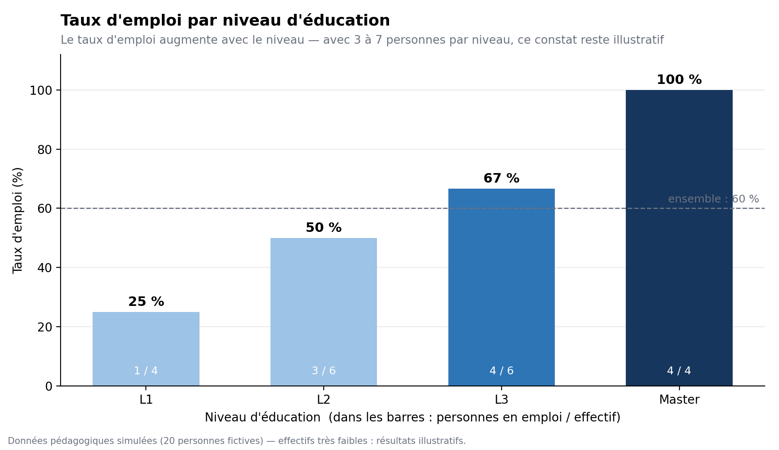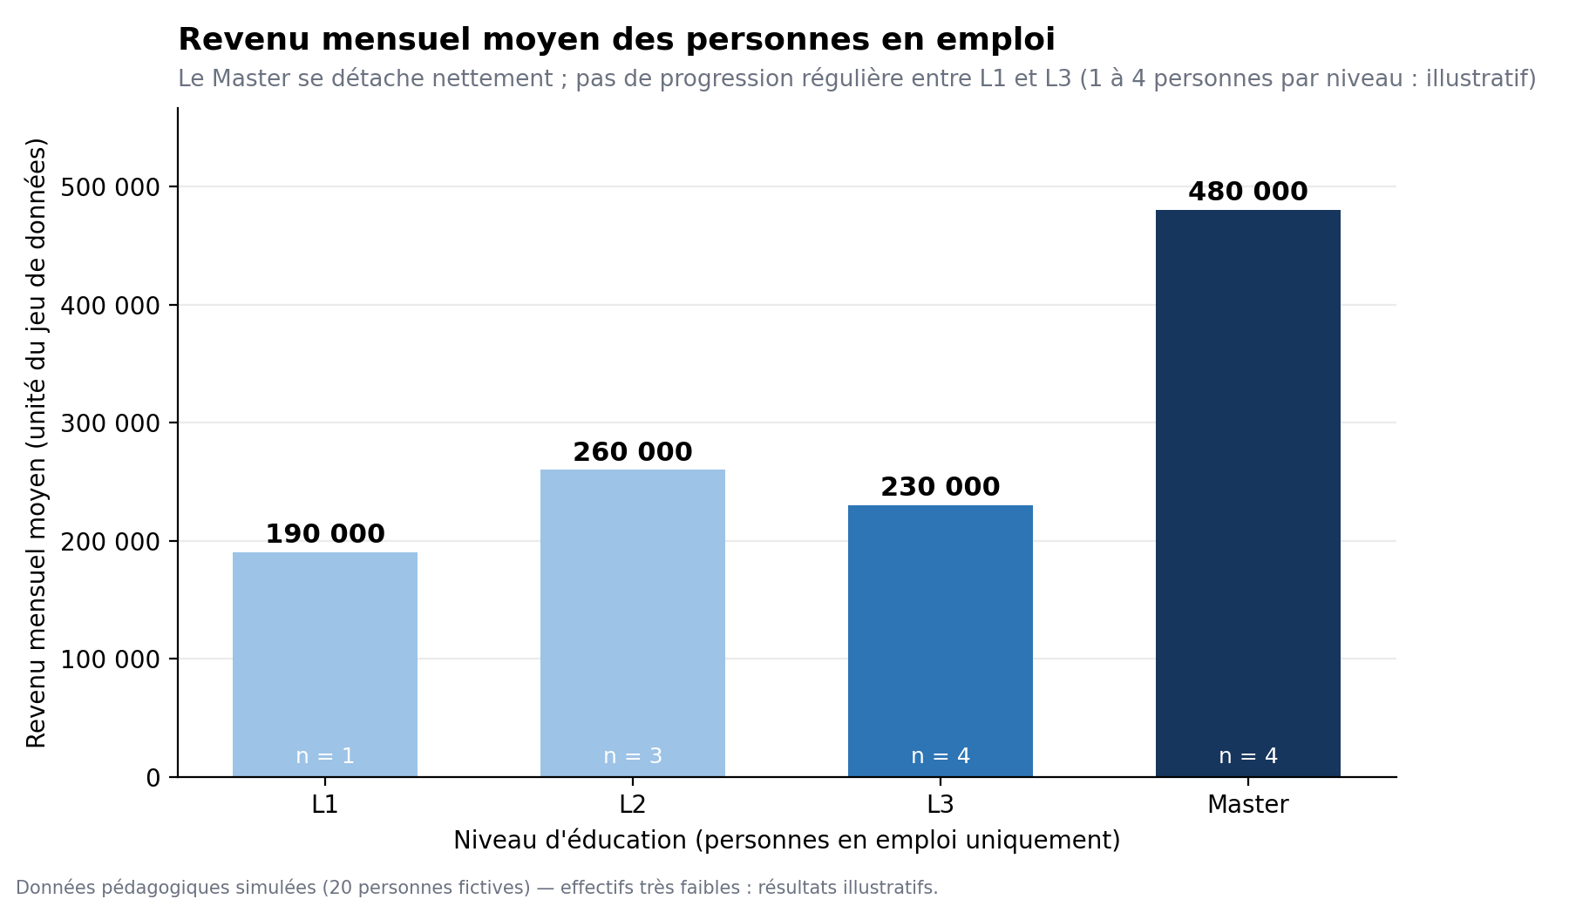
Résultats complets : results/resultats_requetes.docx.

Interprétation
- Le taux d'emploi augmente avec le niveau d'éducation (de 25 % en L1 à 100 % en Master).
- Le revenu moyen est nettement plus élevé en Master, mais pas de progression régulière de L1 à L3 (L2 dépasse L3) ; avec 1 à 4 personnes en emploi par niveau, ces moyennes ne sont pas fiables.
- Le niveau d'éducation et l'âge évoluent ensemble ici (âge moyen de 27,8 ans en L1 à 36,8 ans en Master), et le taux d'emploi croît aussi avec l'âge : on ne peut pas isoler l'effet de l'un ou de l'autre.
- Exclure les revenus nuls du calcul de la moyenne (Q5) change fortement le résultat (190 500 contre 317 500), car 8 personnes sur 20 n'ont pas de revenu d'activité.

Limites
Échantillon de 20 personnes ; données simulées ; pas de test statistique ; facteurs de confusion non contrôlés (âge, sexe, niveau).

Exécution des requêtes
Les requêtes de sql/queries.sql s'exécutent dans n'importe quel client SQLite (DB Browser for SQLite, DBeaver…) : exécuter d'abord sql/schema.sql, puis importer les données de data/personnes.xlsx dans la table personnes (enregistrer la feuille au format CSV si le client n'importe pas directement les fichiers Excel).

Contenu du dossier
Élément | Description
data/personnes.xlsx | Données de départ (20 personnes)
sql/schema.sql | Création de la table et contraintes de qualité
sql/queries.sql | 10 requêtes commentées
figures/ | 2 graphiques au format PNG
results/resultats_requetes.docx | Résultats complets des 10 requêtes
results/tableaux_resultats.xlsx | Un tableau par requête (feuilles q01 à q10)
LICENCE.docx | Licence d'utilisation (MIT, en français)

Licence
Ce projet est distribué sous licence MIT, dont le texte français figure dans le fichier LICENCE.docx.

